Министерство науки и высшего образования Российской Федерации
Федеральное государственное бюджетное образовательное учреждение высшего образования «Российский химико-технологический университет имени Д.И. Менделеева»
Факультет цифровых технологий и химического инжиниринга
Кафедра информационных компьютерных технологий

ОТЧЕТ ПО КУРСУ
«Численные методы в среде MATLAB»
«Лабораторная работа №1»

Ведущий преподаватель
Шушпанов В.С.

СТУДЕНТ группы КС-24 Елфимова К.В.

Москва
2024
- Выполните несколько арифметических операций c произвольными числами.
lab1_1.m
disp(cos(0))
disp(sin(pi/2))
a = 10;
b = 21;
c = 2.5;
a*c;
disp(2.5 * b - a)
disp(b/a)
Вывод:
1
1
42.5000
2.1000
- Познакомьтесь с возможностями получения справочной информации.
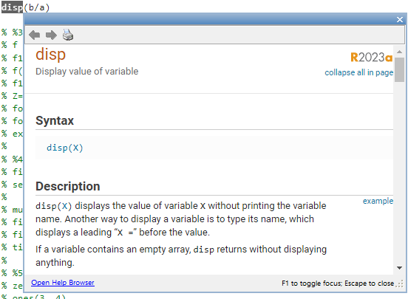
- Выполните команды, приведённые в презентации
lab1_3.m
f = @ (x) x^2;
f1 = inline('x^2', 'x');
disp(f(4));
disp(f1(2.5));
Z = functions(@sin);
disp(Z);
format short
format long
expr = str2sym('2*x+3*y');
disp(expr);
Вывод:
16
6.250000000000000
function: 'sin'
type: 'simple'
file: ' '
2*x + 3*y
- Создайте массивы размерности 2х3 и 3х2, задав значения их элементов. Перемножьте массивы. Выполните различные математические операции с этими массивами. Изучите содержимое окон на рабочем столе.
lab1_4.m
firstArray = [1,2,3; 1,2,3]
secondArray = [1,2; 2,3; 3,4]
multuiplyArrays = secondArray * firstArray
firstArray = transpose(firstArray)
firstArray + secondArray
times(firstArray, secondArray) % multiplies arrays A and B by multiplying corresponding elements
Вывод:
firstArray =
1 2 3
1 2 3
secondArray =
1 2
2 3
3 4
multuiplyArrays =
3 6 9
5 10 15
7 14 21
firstArray =
1 1
2 2
3 3
ans =
2 3
4 5
6 7
ans =
1 2
4 6
9 12
- Постройте элементарные матрицы:
- zeros(n,m) - матрица из нулей размера nxm
- ones(n,m) – матрица из единиц размера nxm
- rand(n,m) – матрица случайных чисел размера nxm
- eye(n) – единичная матрица порядка n
- eye(n,m) – матрица из единиц на главной диагонали размера nxm
- magic(n) – магическая матрица порядка n
lab1_5.m
zeros(2, 2)
ones(3, 4)
rand(1,2)
eye(5)
eye(5, 1)
magic(2)
Вывод:
ans =
0 0
0 0
ans =
1 1 1 1
1 1 1 1
1 1 1 1
ans =
0.632359246225410 0.097540404999410

ans =
1 0 0 0 0
0 1 0 0 0
0 0 1 0 0
0 0 0 1 0
0 0 0 0 1
ans =
1
0
0
0
0
ans =
1 3
4 2
6. Выполните примеры с символьными переменными.
a) >> syms x y
>>(x-y)*(x-y)^2
ans =
(x-y)^3
b) >>simplify ((x^3-y^3)/(x-y)
ans =
x^2+x*y+y^2
с) Сравните команды:
>> cos(pi/2) и >> cos(sym(pi/2))
>> sym('1/2')+sym('1/3')

lab1_6.m
syms x y
(x-y) * (x-y)^2
simplify ((x^3-y^3)/(x-y))
cos(pi/2) < cos(sym(pi/2))
sym('1/2') + sym('1/3')
Вывод:
ans =
(x - y)^3
ans =
x^2 + x*y + y^2
ans =
4967757600021511/81129638414606681695789005144064 < 0
ans =
5/6
7. Постройте графики следующих функций, использую команды plot и ezplot (см. презентацию из 2 темы «Знакомство с MATLAB-2»:
a) Y=x^3 -x для -4≤x≤4
b) Y=sin(1/x^2 ) для -2 ≤ x ≤2
c) Y=tan(x/2) для - π ≤ x ≤ π и -10 ≤ y ≤10 (сначала сделайте чертёж, потом используйте команду axis)
d) Y=e^((-x^2)/2) и у =x^4-x^2 для -1.5 ≤ x ≤1.5 (на одной и той же координатной сетке)
lab1_7.m
figure;

subplot(2, 2, 1); % первый график из 4 на одном окне (первые 2 - кол-во подграфиков, последнее - номер графика)
x = linspace(-4,4,1000); % последнее значение - кол-во точек, по которым строится график
y = x.^3 - x;
plot(x,y);
title('y(x)=x^3-x');

subplot(2, 2, 2);
x = linspace(-2, 2, 500);
y = sin(1./x.^2);
plot(x,y);
title('y(x)=sin(1/x^2)');

subplot(2, 2, 3);
ezplot(@(x) tan(x./2)', [-pi, pi]);
title('Y = tan(x/2)');
axis([-pi pi -10 10]);

subplot(2, 2, 4);
ezplot('e^((-x^2)/2)', [-1.5, 1.5]);
hold on; % для построения на одной и той же координатной сетке
ezplot('x^4-x^2');
title('y(x) = e^{-x^2/2} и y(x) = x^4 - x^2');
legend('e^{-x^2/2}', 'x^4-x^2'); % add legends to axes

for i = 1:4
subplot(2, 2, i);
xlabel('x');
ylabel('y');
grid on; % grid добавляет сетку к текущему графику
end
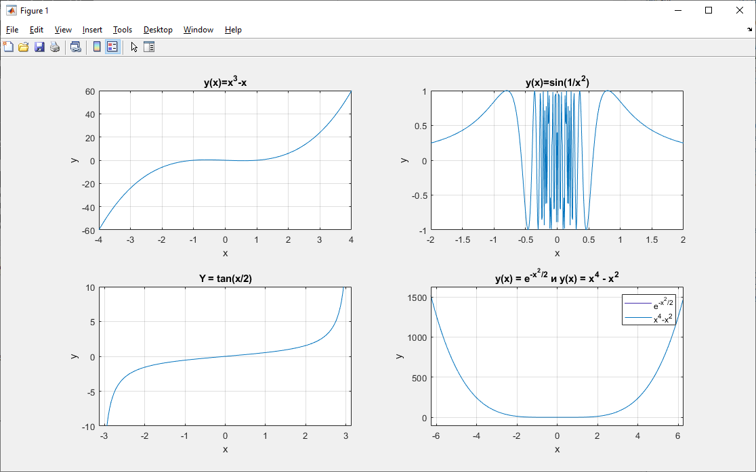
Рисунок 1. Вывод графиков

8. Из файла «Задания МАТЛАБ ЛР_1» возьмите вариант задания с номером, соответствующим вашему номеру в журнале. Нужно построить структурную матрицу, отражающую состав молекул веществ, как показано в примере ниже, определить её ранг и найти, соответствующую по размерности рангу, невырожденную подматрицу.
Вариант 6:
Реагирующая система состоит из следующих молекулярных видов:
NH3; H2O; NH4OH; CO2; (NH4)2CO3; NH4HCO3
1.Задавшись следующими структурными видами: N, H, O, C, построить структурную матрицу, отражающую состав молекул веществ, определить её ранг и найти соответствующие по размерности рангу невырожденные подматрицы, хотя бы две.
2.Определить реакции, которые могут протекать среди этих молекулярных видов и записать их.

lab1_8.m

nameReag = {'N';
'H';
'O';
'C'};

% NH3; H2O; NH4OH; CO2; (NH4)2CO3; NH4HCO3
structMatrix = [1, 3, 0, 0;
0, 2, 1, 0;
1, 5, 1, 0;
0, 0, 2, 1;
2, 8, 3, 1;
1, 5, 3, 1];

fprintf('Ранк структурной матрицы = %d\n\n', rank(structMatrix));

submatrices = {}; % массив невырожденных подматриц
[rows, cols] = size(structMatrix);
sub_rows = rank(structMatrix);
sub_cols = rank(structMatrix);
for i = 1:(rows - sub_rows + 1)
for j = 1:(cols - sub_cols + 1)
submatrix = structMatrix(i:i+sub_rows-1, j:j+sub_cols-1);

if det(submatrix) ~= 0
submatrices{end + 1} = submatrix; % добавление невырожденной матрицы
fprintf(Невырожденная подматрица с (%d, %d):\n', i, j);
disp(submatrix);
fprintf('Определитель подматрицы = %d\n\n\n', det(submatrix));
end
end
end

% for k = 1:length(submatrices)
% fprintf('Подматрица %d:\n', k);
% disp(submatrices{k});
% end

Вывод:
structMatrix =

1 3 0 0
0 2 1 0
1 5 1 0
0 0 2 1
2 8 3 1
1 5 3 1

Ранк структурной матрицы = 3

Невырожденная подматрица с (2, 1):
0 2 1
1 5 1
0 0 2

Определитель подматрицы = -4

Невырожденная подматрица с (2, 2):
2 1 0
5 1 0
0 2 1

Определитель подматрицы = -3

Невырожденная подматрица с (3, 1):
1 5 1
0 0 2
2 8 3

Определитель подматрицы = 4

Невырожденная подматрица с (3, 2):
5 1 0
0 2 1
8 3 1

Определитель подматрицы = 3

Невырожденная подматрица с (4, 1):
0 0 2
2 8 3
1 5 3

Определитель подматрицы = 4

Невырожденная подматрица с (4, 2):
0 2 1
8 3 1
5 3 1

Определитель подматрицы = 3

Пояснения: названия файлов представлены в виде: lab1_№задания.m

